

หน่วยการเรียนรู้ที่ 4 วัฒนธรรมน่ารู้
แผนการจัดการเรียนรู้ที่ 11
เรื่อง ความหมายและความสำคัญของภูมิปัญญาไทย

ชั้นประถมศึกษาปีที่ 2 เวลาเรียน 1 ชั่วโมง

มาตรฐานการเรียนรู้และตัวชี้วัด

มาตรฐานการเรียนรู้
มาตรฐาน ส 4.3 เข้าใจความเป็นมาของชาติไทย วัฒนธรรม ภูมิปัญญาไทย มีความรัก ความภูมิใจ และธำรงความเป็นไทย
ตัวชี้วัด
ส 4.3 ป.2/2 ยกตัวอย่างวัฒนธรรม ประเพณี และภูมิปัญญาไทยที่ภาคภูมิใจและควรอนุรักษ์ไว้


จุดประสงค์การเรียนรู้
1. อธิบายความหมายของภูมิปัญญาไทย (K)
2. วิเคราะห์ความสำคัญของภูมิปัญญาไทย (P)
3. เห็นความสำคัญในการอนุรักษ์ภูมิปัญญาไทย (A)

สาระสำคัญ

ภูมิปัญญาไทยในชุมชนหรือท้องถิ่น คือ ความรู้ ความคิด และการกระทำของพ่อแม่ ปู่ย่า ตายาย
และบรรพบุรุษของคนในชุมชนหรือท้องถิ่น เป็นสิ่งที่ทำให้ทราบว่าคนในแต่ละท้องถิ่นมีความฉลาด สามารถปรับตัวให้เข้ากับธรรมชาติและดำรงชีวิตได้ดี

สาระการเรียนรู้

ความหมายและความสำคัญของภูมิปัญญาไทย


สมรรถนะสำคัญของผู้เรียน

1. ความสามารถในการสื่อสาร
2. ความสามารถในการคิด
3. ความสามารถในการใช้ทักษะชีวิต


คุณลักษณะอันพึงประสงค์

1. ใฝ่เรียนรู้
2. รักความเป็นไทย


คำถามสำคัญ

นักเรียนจะอนุรักษ์ภูมิปัญญาไทยให้อยู่คู่สังคมไทยได้อย่างไร


การจัดกิจกรรมการเรียนรู้


ขั้นสังเกต รวบรวมข้อมูล (Gathering)
• • • • • • • • • • • • • • • • •

1. นักเรียนร่วมกันสนทนาเกี่ยวกับความหมายของภูมิปัญญาไทย โดยใช้คำถามดังนี้
• นักเรียนเคยได้ยินคำว่า “ภูมิปัญญา” หรือไม่
(เคย/ไม่เคย)
• นักเรียนทราบหรือไม่ว่า ภูมิปัญญาหมายถึงอะไร
(ทราบ/ไม่ทราบ)
• ภูมิปัญญา หมายถึงอะไร
(ตัวอย่างคำตอบ ความรู้ ความคิด และการกระทำของพ่อแม่ ปู่ย่า ตายาย หรือบรรพบุรุษ
มาใช้เพื่อแก้ปัญหาต่าง ๆ เพื่อการดำรงชีวิตเป็นไปอย่างมีความสุข)
• นักเรียนคิดว่าภูมิปัญญามีคุณค่าอย่างไร
(ตัวอย่างคำตอบ เป็นสิ่งที่ทำให้ทราบว่าคนในแต่ละท้องถิ่นมีความฉลาด และสามารถปรับตัวให้เข้ากับธรรมชาติและดำรงชีวิตได้ดี)
2. นักเรียนศึกษาและรวบรวมข้อมูลเกี่ยวกับภูมิปัญญาไทย จากหนังสือเรียนและแหล่งการเรียนรู้อื่น ๆ เพิ่มเติม


ขั้นคิดวิเคราะห์และสรุปความรู้ (Processing) (Gathering)
• • • • • • • • • • • • • • • • • • • •

3. นักเรียนร่วมกันแสดงความคิดเห็นเกี่ยวกับภูมิปัญญา โดยใช้คำถาม ดังนี้
• ภูมิปัญญามีกี่ประเภท อะไรบ้าง แต่ละประเภทมีความสำคัญอย่างไร โดยบันทึกคำตอบ
ของนักเรียนเป็นแผนภาพความคิด ดังตัวอย่าง
เป็นความรู้ที่ชาวบ้านสร้างขึ้นเอง ซึ่งอาจจะมาจากประสบการณ์ในการลองผิดลองถูกจนได้วิธีที่ดีที่สุด เช่น งานหัตถกรรมต่าง ๆ การจักสาน การทอผ้า งานประดิษฐ์
ภูมิปัญญาชาวบ้าน (ภูมิปัญญาพื้นบ้าน)
ประเภทของภูมิปัญญาไทย
ภูมิปัญญาท้องถิ่น
ภูมิปัญญาไทย
ภูมิปัญญาชาวบ้านที่มีความแตกต่างกันไปในแต่ละท้องถิ่นเพราะในแต่ละท้องถิ่นมีสภาพแวดล้อมต่างกัน
ภูมิปัญญาไทยมีพื้นฐานมาจากภูมิปัญญาชาวบ้านและ
ภูมิปัญญาท้องถิ่น

จากนั้นอธิบายสรุปให้นักเรียนฟังเพิ่มเติมว่า ถ้าภูมิปัญญาทั้ง 3 เปรียบเสมือนต้นไม้ จะเป็นดังนี้
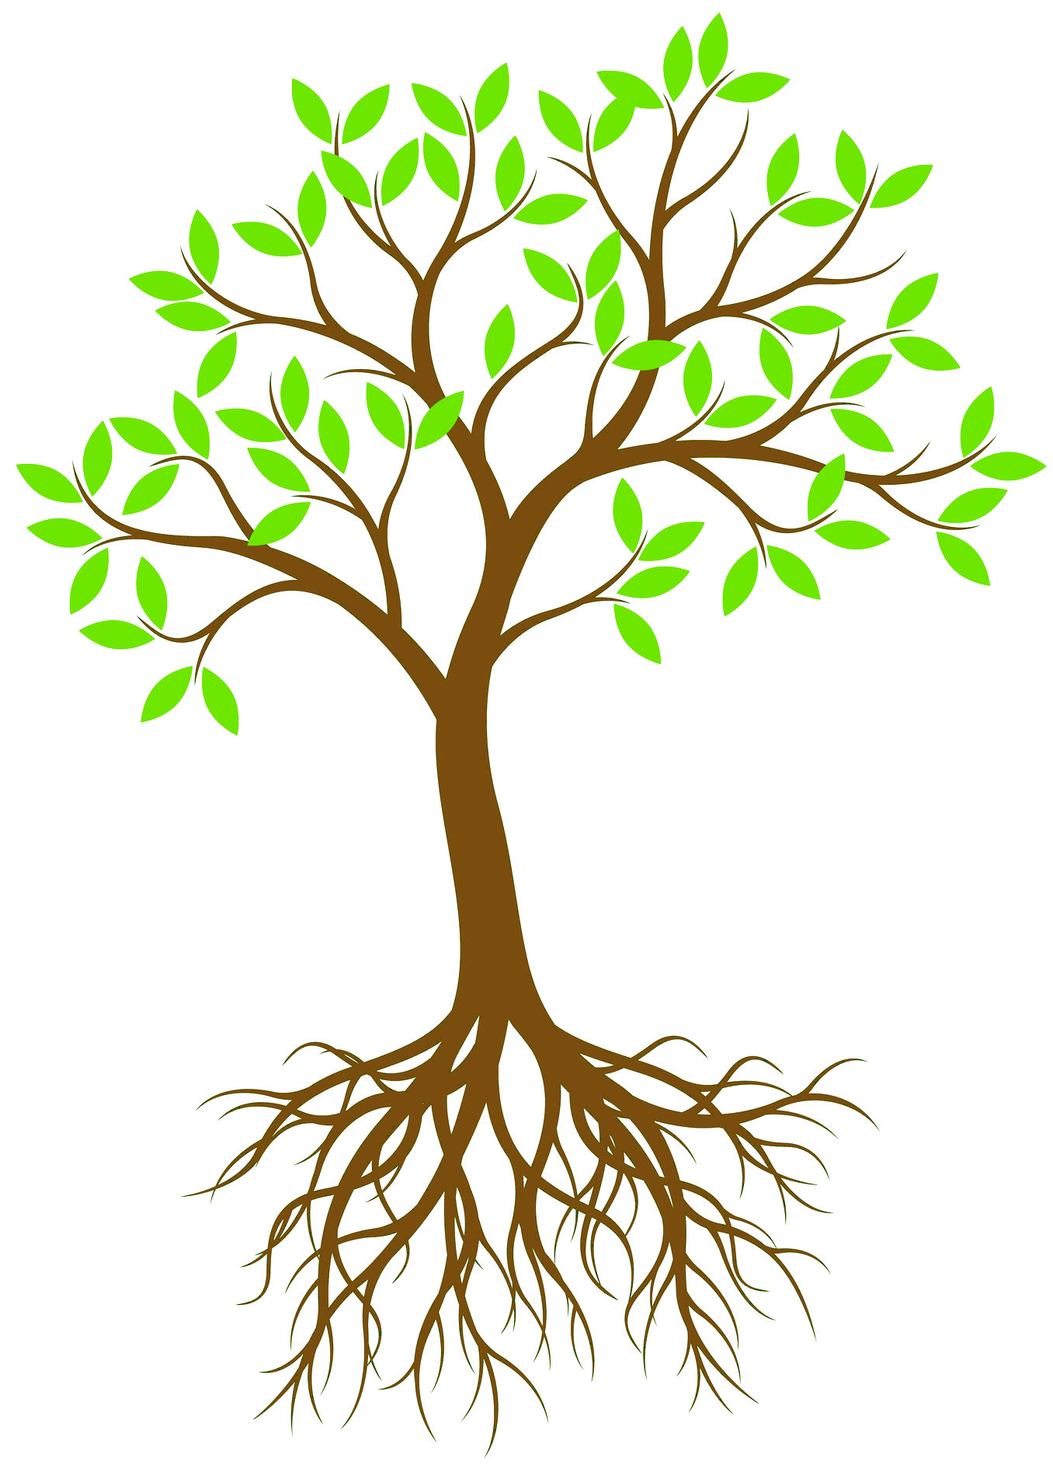

ภูมิปัญญาไทยเปรียบเสมือนใบไม้

ภูมิปัญญาท้องถิ่นเปรียบเสมือนลำต้น

ภูมิปัญญาชาวบ้านเปรียบเสมือนราก

4. นักเรียนร่วมกันสรุปความสำคัญของภูมิปัญญาไทย โดยสรุปคำตอบของนักเรียนเป็นแผนภาพความคิดบนกระดาน ดังตัวอย่าง
สร้างความสมดุลระหว่างคนกับสังคมและธรรมชาติได้อย่างยั่งยืน
ช่วยสร้างชาติให้เป็นปึกแผ่นมั่นคง

ความสำคัญของภูมิปัญญาไทย

ช่วยเปลี่ยนแปลงปรับปรุงวิถีชีวิตของคนไทยให้เหมาะสมได้ตามยุคสมัย
สร้างความภาคภูมิใจและเกียรติภูมิศักดิ์ศรีของความเป็นไทย

5. นักเรียนคิดประเมินเพื่อเพิ่มคุณค่า แล้วสรุปเป็นความคิดรวบยอด โดยใช้คำถามดังนี้
• นักเรียนจะอนุรักษ์ภูมิปัญญาไทยให้อยู่คู่กับสังคมไทยได้อย่างไร
(ตัวอย่างคำตอบ ซื้อสินค้าและอุดหนุนสินค้าที่ผลิตจากภูมิปัญญาไทย และเข้าร่วมในวัฒนธรรมประเพณีที่เป็นภูมิปัญญาไทยทุกครั้ง)


ขั้นปฏิบัติและสรุปความรู้หลังการปฏิบัติ (Applying and Constructing the Knowledge)
• • • • • • • • • • • • • • • • • • • • • • • • • • • • • • • • • • • • • • • • •

6. นักเรียนแบ่งกลุ่มศึกษาเกี่ยวกับภูมิปัญญาไทยในชุมชนหรือท้องถิ่นของตนมา 1 ตัวอย่าง
โดยเขียนสรุปเกี่ยวกับประวัติความเป็นมาโดยสังเขป พร้อมนำเสนอแนวทางการอนุรักษ์ โดยบันทึกข้อมูลลงในแบบบันทึก ดังตัวอย่าง
แบบบันทึก เรื่อง ภูมิปัญญาไทยในชุมชนหรือท้องถิ่น
•ภูมิปัญญาไทย คือ (การจักสานไม้ไผ่ เป็นผลิตภัณฑ์ต่าง ๆ)
•ประวัติความเป็นมาโดยสังเขป
(การจักสานในชุมชนสืบทอดมาจากบรรพบุรุษ เพราะบริเวณชุมชนมีต้นไผ่
ขึ้นอยู่ริมน้ำเป็นจำนวนมาก คนในชุมชนจึงได้ตัดต้นไผ่มาจักสานเป็นเครื่องมือเครื่องใช้ต่าง ๆ เช่น ไซดักปลา กระติบข้าว)
•แนวทางการอนุรักษ์ภูมิปัญญาไทย
(ใช้ผลิตภัณฑ์ที่ผลิตขึ้นจากภูมิปัญญาของชุมชนหรือท้องถิ่น และแนะนำสินค้า
ที่ผลิตจากภูมิปัญญาแก่นักท่องเที่ยวเพื่อสร้างรายได้)
•นักเรียนสอบถามหรือค้นหาข้อมูลจากที่ใด
(จากคุณตายุทธ จันโอ เพราะเป็นปราชญ์ชาวบ้าน)

7. นักเรียนตรวจสอบความถูกต้องและความเรียบร้อยของผลงาน หากพบข้อผิดพลาดควรปรับปรุงแก้ไขให้ถูกต้อง
8. นักเรียนร่วมกันสรุปสิ่งที่เข้าใจเป็นความรู้ร่วมกัน ดังนี้
ภูมิปัญญาในชุมชนหรือท้องถิ่น คือ ความรู้ ความคิด และการกระทำของพ่อแม่ ปู่ย่า ตายาย
และบรรพบุรุษของคนในชุมชนหรือท้องถิ่น เป็นสิ่งที่ทำให้ทราบว่าคนในแต่ละท้องถิ่นมีความฉลาดสามารถปรับตัวให้เข้ากับธรรมชาติและดำรงชีวิตได้ดี


ขั้นสื่อสารและนำเสนอ (Applying the Communication Skill)
• • • • • • • • • • • • • • • • • • • • • • • • • • • •

9. นักเรียนการศึกษาภูมิปัญญาไทยในชุมชนหรือท้องถิ่นของตนหน้าชั้นเรียน

กิจกรรมนี้สร้างเสริมทักษะศตวรรษที่ 21 ด้านการสื่อสาร

10. นักเรียนร่วมกันอภิปรายสรุปเกี่ยวกับวิธีการทำงานให้เห็นการคิดเชิงระบบและวิธีการทำงาน
ที่มีแบบแผน


ขั้นประเมินเพื่อเพิ่มคุณค่าบริการสังคมและจิตสาธารณะ (Self-Regulating)
• • • • • • • • • • • • • • • • • • • • • • • • • • • • • • • • •

11. นักเรียนนำผลงานของตนไปจัดป้ายนิเทศ เพื่อเป็นการเผยแพร่ความรู้ต่อไป
12. นักเรียนประเมินตนเอง โดยเขียนแสดงความรู้สึกหลังการเรียน ในประเด็นต่อไปนี้
• สิ่งที่นักเรียนได้เรียนรู้ในวันนี้คืออะไร
• นักเรียนมีส่วนร่วมกิจกรรมในกลุ่มมากน้อยเพียงใด
• เพื่อนนักเรียนในกลุ่มมีส่วนร่วมกิจกรรมในกลุ่มมากน้อยเพียงใด
• นักเรียนพอใจกับการเรียนในวันนี้หรือไม่ เพียงใด
• นักเรียนจะนำความรู้ที่ได้นี้ไปใช้ให้เกิดประโยชน์แก่ตนเอง ครอบครัว และสังคมทั่วไป
ได้อย่างไร
จากนั้นแลกเปลี่ยนตรวจสอบขั้นตอนการทำงานทุกขั้นตอนว่าจะเพิ่มคุณค่าไปสู่สังคม
เกิดประโยชน์ต่อสังคมให้มากขึ้นกว่าเดิมในขั้นตอนใดบ้าง สำหรับการทำงานในครั้งต่อไป


สื่อการเรียนรู้/แหล่งการเรียนรู้

1. หนังสือเรียน รายวิชาพื้นฐาน ประวัติศาสตร์ ชั้นประถมศึกษาปีที่ 2
ของสถาบันพัฒนาคุณภาพวิชาการ (พว.)
2. แหล่งการเรียนรู้ทั้งภายในและภายนอกโรงเรียน

การประเมินการเรียนรู้

1. ประเมินความรู้ เรื่อง ความหมายและความสำคัญของภูมิปัญญาไทย (K) ด้วยแบบทดสอบ
2. ประเมินกระบวนการทำงานกลุ่ม (P) ด้วยแบบประเมิน
3. ประเมินคุณลักษณะอันพึงประสงค์ ด้านใฝ่เรียนรู้ รักความเป็นไทย (A) ด้วยแบบประเมิน

แบบประเมินตามสภาพจริง (Rubrics)


แบบประเมินกระบวนการทำงานกลุ่ม
รายการการประเมิน | ระดับคุณภาพ
รายการการประเมิน | 4 | 3 | 2 | 1
กระบวนการ  ทำงานกลุ่ม | มีการกำหนดบทบาท  สมาชิกชัดเจน  และมีการชี้แจงเป้าหมาย  การทำงาน  มีการปฏิบัติงานร่วมกัน  อย่างร่วมมือร่วมใจ  พร้อมกับการประเมินเป็นระยะ ๆ | มีการกำหนดบทบาท  สมาชิกชัดเจน  มีการชี้แจงเป้าหมาย  อย่างชัดเจนและปฏิบัติงานร่วมกัน  แต่ไม่มีการประเมิน  เป็นระยะ ๆ | มีการกำหนดบทบาท  เฉพาะหัวหน้า  ไม่มีการชี้แจงเป้าหมาย  อย่างชัดเจน  ปฏิบัติงานร่วมกัน  ไม่ครบทุกคน | ไม่มีการกำหนด  บทบาทสมาชิก  และไม่มีการชี้แจงเป้าหมาย สมาชิก  ต่างคนต่างทำงาน

ข้อเสนอแนะของผู้บริหารสถานศึกษา

ลงชื่อ
( )
ตำแหน่ง

บันทึกหลังการสอน

ผลการจัดการเรียนการสอน

ปัญหา/อุปสรรค

แนวทางแก้ไข

ครูผู้สอน
( )
วันที่บันทึก

